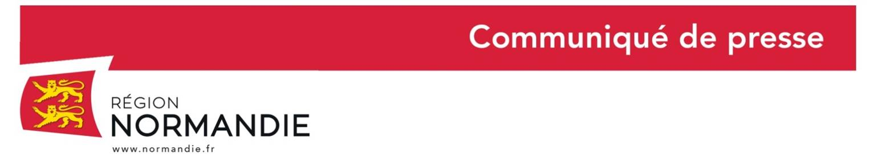
Le 1er avril 2019

Remise des trophées régionaux « Défis des Léopards du tri »

Hubert Dejean de la Bâtie, Vice-Président de la Région Normandie en charge de l’environnement, de la mer, du littoral et de l’énergie a récompensé, ce lundi 1er avril, les intercommunalités compétentes en matière de gestion des déchets et lauréates parmi les 45 ayant relevé les défis.
Cette opération s’inscrit dans une politique régionale visant à prévenir la production des biodéchets en Normandie et à optimiser leur valorisation, avec la volonté d’agir sur tous les maillons de la chaine.

Dans le cadre du Plan Régional de Prévention et de Gestion des Déchets (PRPGD) adopté le 15 octobre dernier, la Région a inscrit des objectifs forts en matière de biodéchets :
- La réduction du gaspillage alimentaire,
- La diminution de la production des déchets verts,
- La progression du tri à la source des déchets organiques.

Pour assurer la collecte des indicateurs de suivi du PRPGD, la Région a imaginé un dispositif ludique en lien avec ces objectifs pour la Normandie : « les défis des léopards du tri », selon les modalités suivantes :
Défi 1 : Nombre de foyers engagés dans le tri à la source pour un compostage de proximité des restes alimentaires.
Défi 2 : Quantités de restes alimentaires et de déchets verts issues des ménages et des entreprises collectées sur le territoire.
Défi 3 : Nombre de référents, guides et maitres composteurs formés.
Défi 4 : Stratégie de prévention mise en place à l’égard des biodéchets.

Classés en différentes catégories, les lauréats pour l’année 2019 sont les suivants :
- Catégorie « collectivités de moins de 25 000 habitants » : La Communauté de Communes Cœur Côte de Nacre (14)
- Catégorie « collectivités de 25 000 à 50 000 habitants » : La Communauté Urbaine d’Alençon (61)
- Catégorie « collectivités de 50 000 à 100 000 habitants » : La Communauté d’agglomération Caux Vallée de Seine (76)
- Catégorie « collectivités de plus de 100 000 habitants » : Le SEROC (syndicat mixte de traitement et de valorisation des déchets ménagers de la région Ouest Calvados – 14)

Le jury tient également à souligner l’implication des territoires suivants : La Communauté d’agglomération du Cotentin (50), La Communauté de communes d’Honfleur-Beuzeville (14-27), Le SMIRTOM de la région du Merlerault (61) et la Communauté d’agglomération Seine-Eure (27).

Par ailleurs, la Région a mis en place en 2019 un accompagnement inédit des collectivités maîtresses d’ouvrage en matière de gestion des déchets. Il est proposé de mettre à leur disposition des volontaires en service civique pour qu’ils exercent des missions d’ambassadeurs du tri dans les territoires. Ils bénéficieront pour cela de modules de formation adaptés sur le tri à la source et la collecte des restes alimentaires, sur le compostage de proximité, sur le tri sélectif et enfin sur la lutte contre le gaspillage alimentaire en restauration collective.

Contacts presse :
Emmanuelle Tirilly – 02 31 06 98 85 – emmanuelle.tirilly@normandie.fr
Charlotte Chanteloup – 02 31 06 98 96 – charlotte.chanteloup@normandie.fr
Laure Wattinne – 02 31 06 78 96 – laure.wattinne@normandie.fr
Emilie Peltier – 02 50 53 11 19 – emilie.peltier@normandie.fr

